4.最小二乘法线性拟合
我们知道，用作图法求出直线的斜率a和截据b，可以确定这条直线所对应的经验公式，但用作图法拟合直线时，由于作图连线有较大的随意性，尤其在测量数据比较分散时，对同一组测量数据，不同的人去处理，所得结果有差异，因此是一种粗略的数据处理方法，求出的a和b误差较大。用最小二乘法拟合直线处理数据时,任何人去处理同一组数据，只要处理过程没有错误，得到的斜率a和截据b是唯一的。
最小二乘法就是将一组符合Y=a+bX关系的测量数据，用计算的方法求出最佳的a和b。显然，关键是如何求出最佳的a和b。
- 求回归直线
设直线方程的表达式为：
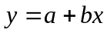 (2-6-1)
要根据测量数据求出最佳的a和b。对满足线性关系的一组等精度测量数据（x_{i}，y_{i}），假定自变量x_{i}的误差可以忽略，则在同一x_{i}下，测量点y_{i}和直线上的点a+bx_{i}的偏差d_{i}如下：
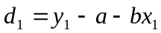
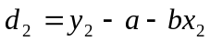
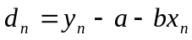
显然最好测量点都在直线上（即d₁=d₂=……=d_{n}=0），求出的a和b是最理想的，但测量点不可能都在直线上，这样只有考虑d₁、d₂、……、d_{n}为最小，也就是考虑d₁+d₂+……+d_{n}为最小，但因d₁、d₂、……、d_{n}有正有负，加起来可能相互抵消，因此不可取；而|d₁|+ |d₂|+……+ |d_{n}|又不好解方程，因而不可行。现在采取一种等效方法：当d₁²+d₂²+……+d_{n}²对a和b为最小时，d₁、d₂、……、d_{n}也为最小。取（d₁²+d₂²+……+d_{n}²）为最小值，求a和b的方法叫最小二乘法。
令 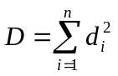＝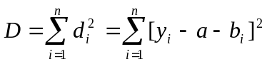 (2-6-2)
D对a和b分别求一阶偏导数为：
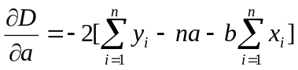
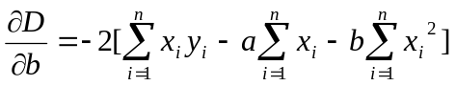
再求二阶偏导数为：
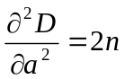； 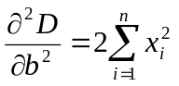
显然： 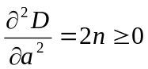； 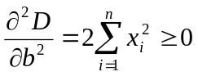
满足最小值条件，令一阶偏导数为零：
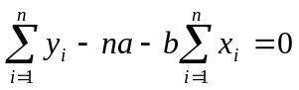 (2-6-3)
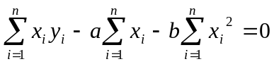 (2-6-4)
引入平均值： 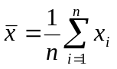； 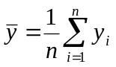；
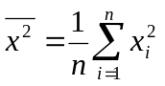； 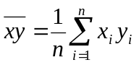
则： 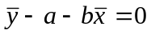
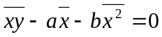 （2-6-5）
解得： 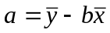 （2-6-6）
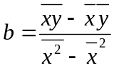 （2-6-7）
将a、b值带入线性方程，即得到回归直线方程。
(2) y、a、b的标准差
在最小二乘法中，假定自变量误差可以忽略不计，是为了方便推导回归方程。操作中函数的误差大于自变量的误差即可认为满足假定。实际上两者均是变量，都有误差，从而导致结果y、a、b的标准差(n≥6)如下：
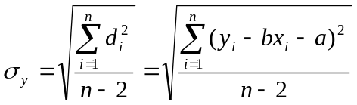 (2-6-8)
(根式的分母为n-2,是因为有两个变量)
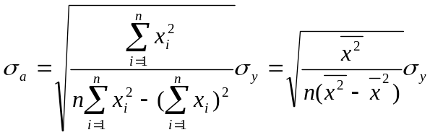 (2-6-9)
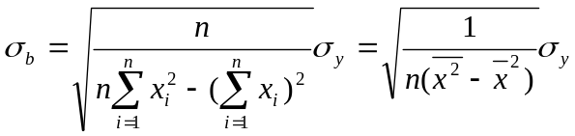 (2-6-10)
(3)相关系数
相关系数是衡量一组测量数据x_{i}、y_{i}线性相关程度的参量，其定义为：
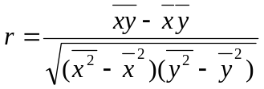 （2-6-11）
r值在0<|r|≤1中。 |r|越接近于1，x 、y 之间线性好；r为正，直线斜率为正，称为正相关；r为负，直线斜率为负，称为负相关。|r|接近于0，则测量数据点分散或x_{i}、y_{i}之间为非线性。不论测量数据好坏都能求出a和b，所以我们必须有一种判断测量数据好坏的方法，用来判断什么样的测量数据不宜拟合，判断的方法是|r|<r时，测量数据是非线性的．r称为相关系数的起码值，与测量次数n有关，如下表2-６-2
表2-6-2 相关系数起码值r
n | r | n | r | n | r
3 | 1.000 | 9 | 0.798 | 15 | 0.641
4 | 0.990 | 10 | 0.765 | 16 | 0.623
5 | 0.959 | 11 | 0.735 | 17 | 0.606
6 | 0.917 | 12 | 0.708 | 18 | 0.590
7 | 0.874 | 13 | 0.684 | 19 | 0.575
8 | 0.834 | 14 | 0.661 | 20 | 0.561
在进行一元线性回归之前应先求出r值，再与r比较，若|r|> r，则x和y具有线性关系，可求回归直线；否则反之。
例9：灵敏电流计的电流常数K_{i}和内阻R_{g}的测量公式为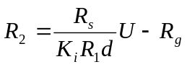测得的数据同例7，其中间处理过程如下，试用最小二乘法求出K_{i}和R_{g}，并写出回归方程的表达式。
解：测量公式与线性方程表达式y＝a+bx比较：
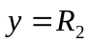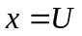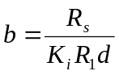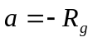
数据处理如表2-6-3：
表2-6-3 R_{s}＝0.100Ω R₁＝4350.0Ω d＝40.0mm
i | 1 | 2 | 3 | 4 | 5 | 6 | 7 | 8 | 平均值
R₂(Ω) | 400.0 | 350.0 | 300.0 | 250.0 | 200.0 | 150.0 | 100.0 | 50.0 | 225.0
U(V) | 2.82 | 2.49 | 2.15 | 1.82 | 1.51 | 1.18 | 0.84 | 0.56 | 1.67125
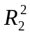(10⁴Ω²) | 16.00 | 12.25 | 9.000 | 6.250 | 4.000 | 2.250 | 1.000 | 0.250 | 6.375
U²(V²) | 7.95 | 6.20 | 4.62 | 3.31 | 2.28 | 1.39 | 0.71 | 0.31 | 3.34625
R₂U(10²ΩV) | 11.3 | 8.72 | 6.45 | 4.55 | 3.02 | 1.77 | 0.84 | 0.28 | 4.615625

中间过程可多取位：
＝1.67125 ＝225.0 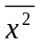＝3.34625 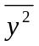＝6.375×10⁴ 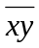＝461.5625
相关系数
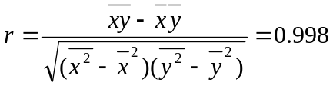
查表得知，当n=8时，r₀=0.834，两者比较r>r₀，说明x、y(即U、R₂)之间线性相关，可以求回归直线。
求回归方程的系数
＝154.6192304
＝-33.4
代换
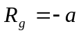＝33.4Ω
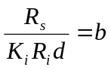＝154.6192304
K_{i}＝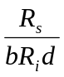＝3.7170×10⁻⁹A/mm
计算标准差为：
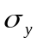＝2.64561902； 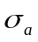＝2.300545589； 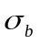＝1.257626418
计算不确定度：
ΔR_{g}＝＝2Ω； 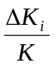＝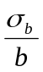＝0.81％； ΔK ＝0.03×10^{－9}A/mm
测量结果表达式
电流计内阻： R_{g}＝(33±2)Ω 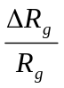＝6.1％
电流常数： K ＝(3.72±0.03)×10^{－9}A/mm ＝0.81％
回归方程： R₂＝155U－33

5.计算器在数据处理中的应用
在处理数据时，不同的计算器的编程方式各不相同，下面以震旦AURORA SC180型计算器为例作以介绍。
（1）计算标准偏差S
① 标准偏差S的计算器运行公式：
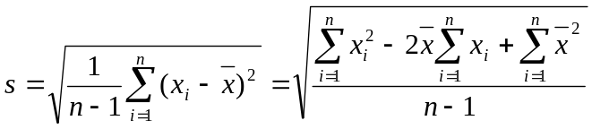
因为 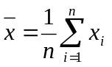
所以 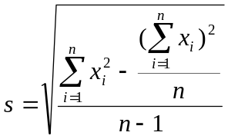 （只有为x_{i}单变量）
② 操作步骤和方法
(ⅰ) 按[MODE][0]键，计算器进入单变量统计计算状态。屏右上角显示“STAT1”指示符。
(ⅱ) 清除内存数据：按[INV][ON/C.CE]键。
(ⅲ) 数据输入：依次先键入数值，然后按[DATA]键，每完成一次输入的同时，屏幕均会显示数据的个数n值。
(ⅳ) 数据修正：按[DATA]键之前，要删除错误数据，按[ON/C.CE]；按[DATA]键后要删除错误数据，再次输入该错误值，然后按[INV][DEL]。
(ⅴ) 取分析结果：
[INV][]：平均值
[INV][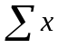]：数据和
[INV][²]: 数据平方和
[INV][S]：测量列的标准偏差
[INV][n]：数据个数
例10：一组等精度测量值为：83.1、83.3、83.3、83.7、83.9、83.6、83.4、83.4、83.1、83.2，试求、、²、S、n 。
解：
按 键 | 显 示
[MODE][0] | ST1 0
[INV][ON/C.CE] | 0
83.1[DATA] | n 1
83.3[DATA] | n 2
83.3[DATA] | n 3
83.7[DATA] | n 4
83.9[DATA] | n 5
83.6[DATA] | n 6
83.4[DATA] | n 7
83.4[DATA] | n 8
83.1[DATA] | n 9
83.2[DATA] | n 10
[INV][] | 83.4
[INV][] | 834
[INV][²] | 69556.22
[INV][S] | 0.262466929
[INV][n] | 10
注：当n≥6时，认为＝S 。
（2）最小二乘法求回归直线
① 求回归直线参量a、b、r的计算器运行公式
由(2-6-6)、(2-6-7)、(2-6-11)式得到以下只含x_{i}、y_{i}两个变量的公式：
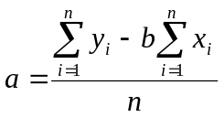
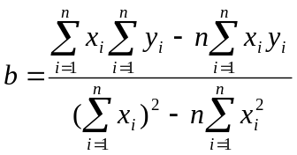
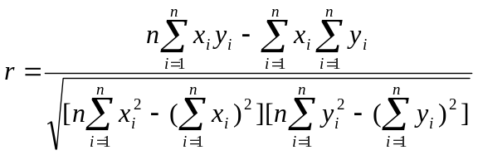
② 操作步骤和方法：
(ⅰ) 按[MODE][.]，计算器进入双变量统计计算状态。屏幕右上角显示“STAT2”指示符。
(ⅱ) 清除内存数据：按[INV][ON/C.CE]键
(ⅲ) 双变量数据输入：先键入x的值、 按[a]键， 然后键入y的值、 按[b]键，再按[DATA]键，完成输入。屏幕会同时显示数据的个数，即n值。
(ⅳ) 数据修正：同单变量数据输入。
(ⅴ) 取分析结果
[INV][a]：回归直线的截距
[INV][b]：回归直线的斜率
[INV][r]：相关系数
还可以取以下值：
[INV][]、[INV][]、[INV][Σx]、[INV][Σx²]、[INV][Σy]、[INV][Σy²]、
[INV][Σxy]， 以便计算、、(计算器没有该三项的计算程序)。
例11： 灵敏电流计实验所测数据如下：
R_{S}＝0.100Ω R₁＝4350.0Ω d＝40.0mm
R₂（Ω） | 400.0 | 350.0 | 300.0 | 250.0 | 200.0 | 150.0 | 100.0 | 50.0
U（V） | 2.82 | 2.49 | 2.15 | 1.82 | 1.51 | 1.18 | 0.84 | 0.56
要求所使用计算器具有计算最小二乘法的功能，求回归直线以及电流计的电流常数K_{i}和内阻R_{g}。
解： 测量公式与线性方程表达式y＝a+bx比较y＝R₂ x＝U，则：
按 键 | 显 示
[MODE][.] | ST2 0
[INV][ON/C.CE] | 0
2.82{a}400.0[b][DATA] | n 1
2.49[a]350.0[b][DATA] | n 2
2.15[a]300.0[b][DATA] | n 3
1.82[a]250.0[b][DATA] | n 4
1.51[a]200.0[b][DATA] | n 5
1.18[a]150.0[b][DATA] | n 6
0.84[a]100.0[b][DATA] | n 7
0.56[a]50.0[b][DATA] | n 8
[INV][a] | a -32.12335698
[INV][b] | b 153.8509241
[INV][r] | r 0.9998323336
查表知道，当n＝8时，r₀＝0.834， r>r₀，说明U、R₂之间线性相关。得到：
回归方程 R₂＝154U－32
电流计内阻 R_{g}＝32
电流常数 K＝3.74×10^{－9}A/mm

习 题
1．指出下列测量结果的有效数字：
(1) I＝5010mA
(2) C＝2.99792458×10⁸m/s
2．按“四舍五入”修约法，将下列数据只保留3位有效数字：
(1) 1.005
(2) 979.499
(3) 980.501
(4) 6.275
(5) 3.134
3．单位变换：
- m＝3.162±0.002kg
＝ g
＝ mg
＝ T
- θ＝(59.8±0.1)°
＝( )ˊ
- L＝98.96±0.04cm
＝ m
＝ mm
＝ µm
4．改错并且将一般表达式改写成科学表达式：
- Y＝(1.96×10¹¹±5.78×10⁹)N/m²
- L＝(160000±100)m
5．按有效数字运算规则计算下列各式：
(1) 1000⁻⁵＝
(2) 3.2×10³＋3.2＝
(3) tg30⁰5ˊ＝
(4) 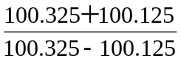＝
(5) R₁＝5.10kΩ，R₂＝5.10×10²Ω，R₃＝51Ω。 求：
R＝R₁+R₂+R₃＝
(6) L＝1.674m-8.00cm＝

6．求下列公式的不确定度：
(1) 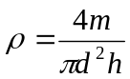
(2) N＝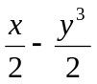
(3) L＝h+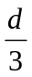
(4) Z＝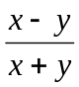
7．用分度值为1mm的米尺测量一物体长度L，测得数据为：98.98cm、98.96cm、98.97cm、 98.94cm、99.00cm、98.95cm、98.97cm，试求、 ΔL，并写出测量结果表达式
±ΔL。
8．测量出一个铅圆柱体的直径为d＝(2.040±0.001)cm，高度为h＝(4.120±0.001)cm,质量为m＝(149.10±0.05)g，试计算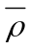、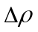，并表示测量结果。
9．某同学测量弹簧倔强系数的数据如下：
F(g) | 2.00 | 4.00 | 6.00 | 8.00 | 10.00 | 12.00 | 14.00
y(cm) | 6.90 | 10.00 | 13.05 | 15.95 | 19.00 | 22.05 | 25.10
其中F为弹簧所受的作用力，y为弹簧的长度，已知y-y₀＝(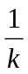)F，试用作图法求弹簧的倔强系数k及弹簧的原来长度y₀。
10．用伏安法测电阻时，测出的数据如下，试求回归直线，并求出测量结果R值。
I(mA) | 2.00 | 4.00 | 6.00 | 8.00 | 10.00 | 12.00 | 14.00 | 16.00 | 18.00 | 20.00
U(V) | 1.00 | 2.01 | 3.05 | 4.00 | 5.01 | 5.99 | 6.98 | 8.00 | 9.00 | 9.96
11. 用双臂电桥对某一电阻作多次等精度测量，测得数据如下：
R（Ω）：12.06 12.10 12.12 12.15 12.16 12.17 12.19 12.21 12.22
12.25 12.26 12.35 12.42 12.83
试用3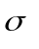准则判断该测量列中是否有坏值，计算出检验后的算术平均值及平均值的标准差，正确表达测量结果。

